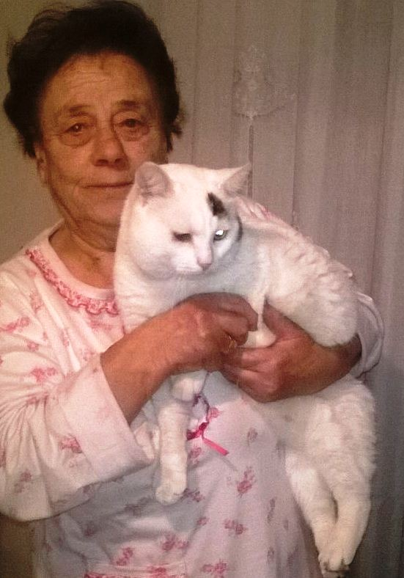

IL GATTO PABLO HA UNA CASA!

Il gattone Pablo, pur se adulto e con un occhietto incidentato, ha saputo conquistare il cuore di una bella famiglia, che ha saputo andare oltre l'apparenza e l'anagrafe.
Ora Pablo è al sicuro, amato e coccolato, e non deve più preoccuparsi del freddo né temere di essere cacciato dal suo angolino.
Eccolo felice assieme alla sua nuova amica umana!

